签章办理网址：
http://www.share-sun.com/xsapply/admin/login.aspx?unitname=njzfcg
注册、办理签章过程中尽量使用单位全称

注册
选择单位注册，完善注册信息。
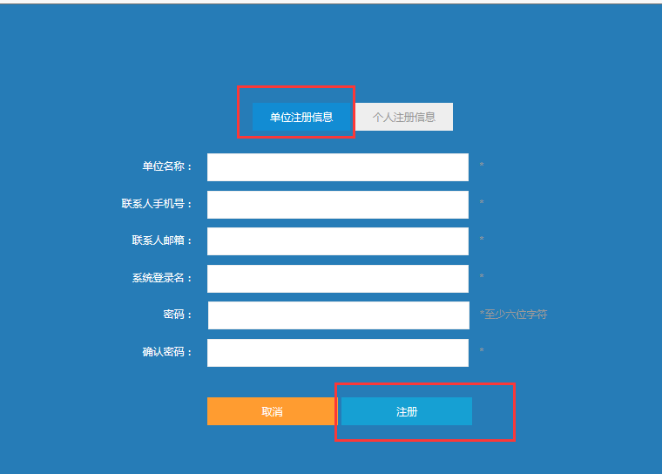
注册完成后会自动跳转到系统内，也可自行登录
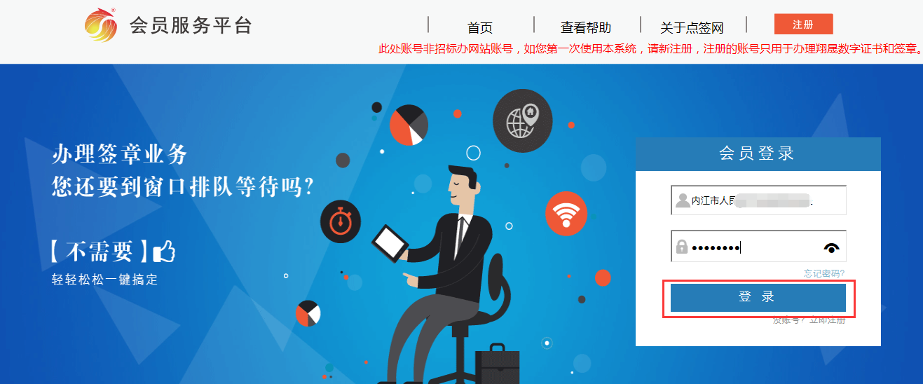

新办签章
登录系统后选择新办签章
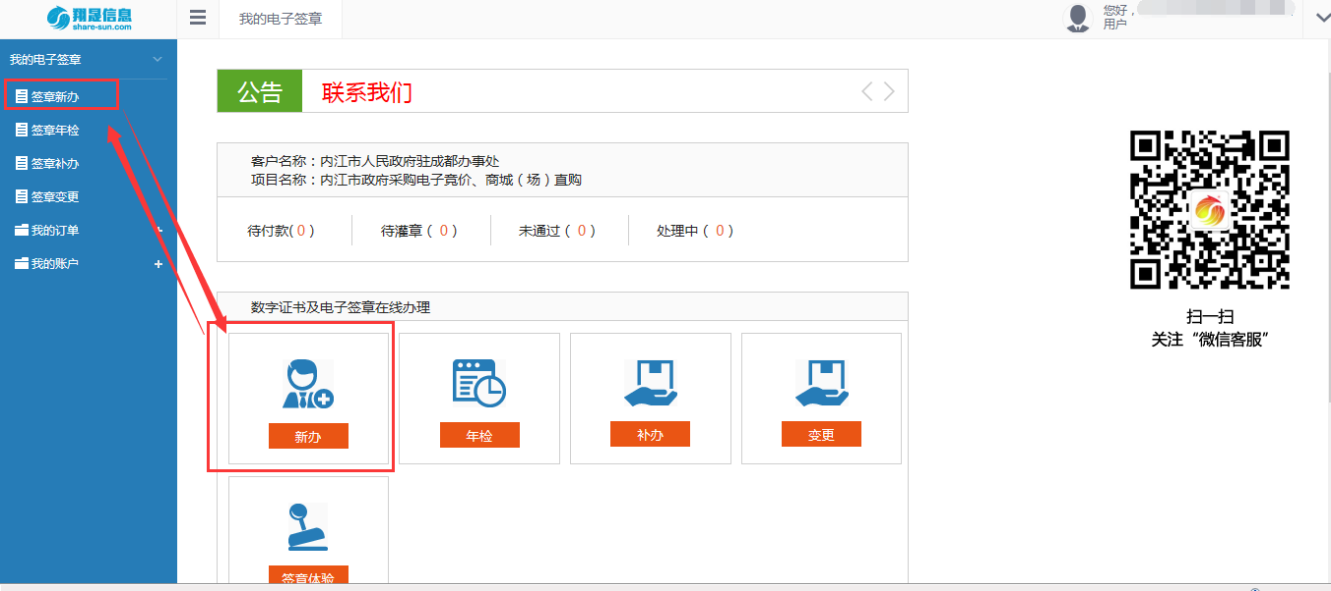
点击新办，填写信息
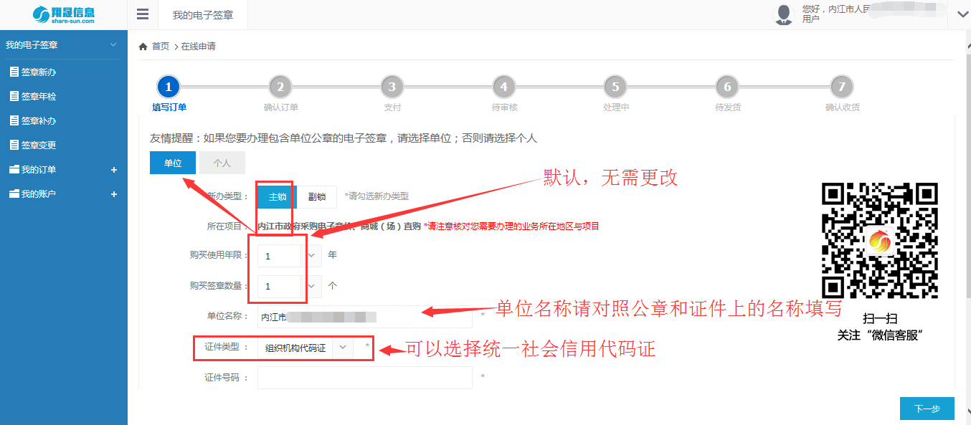
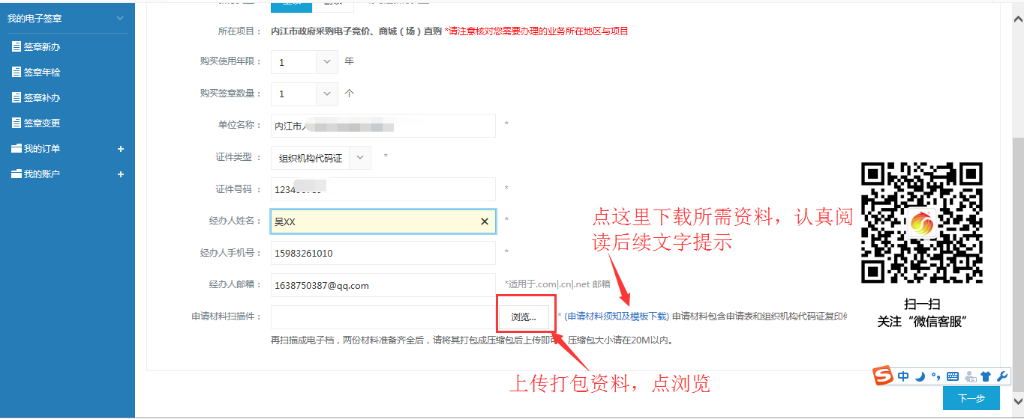
上传完成资料后，点击下一步，确认信息。
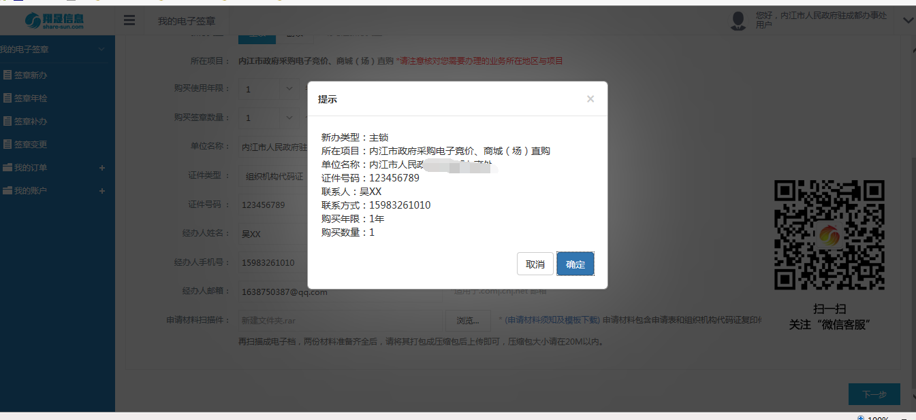
核对发票信息，配送地址等
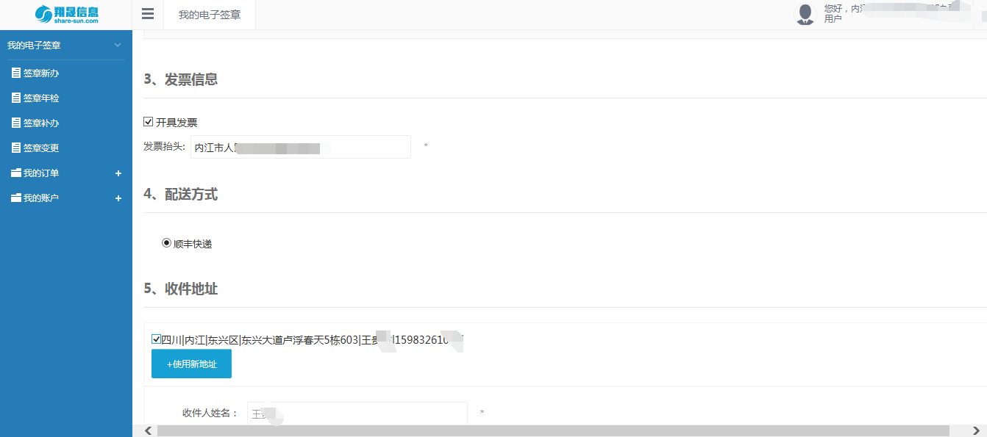

支付费用
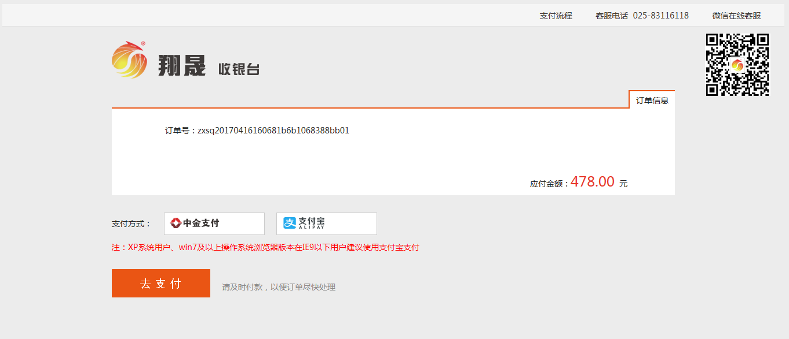
中金支付
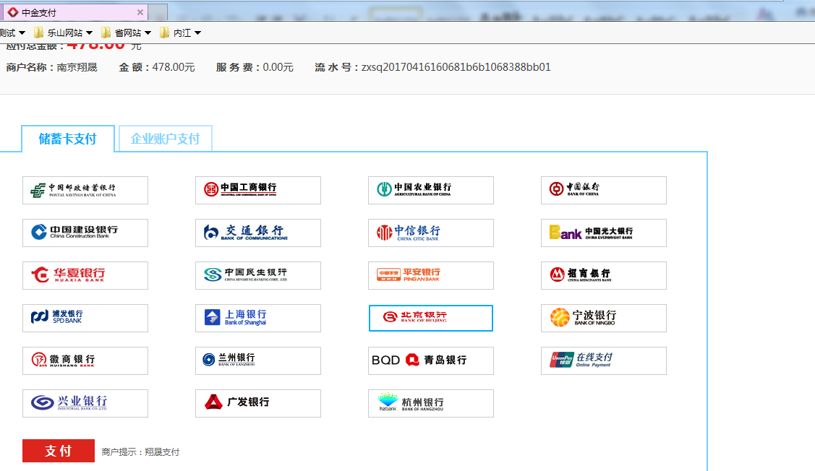
支付宝支付
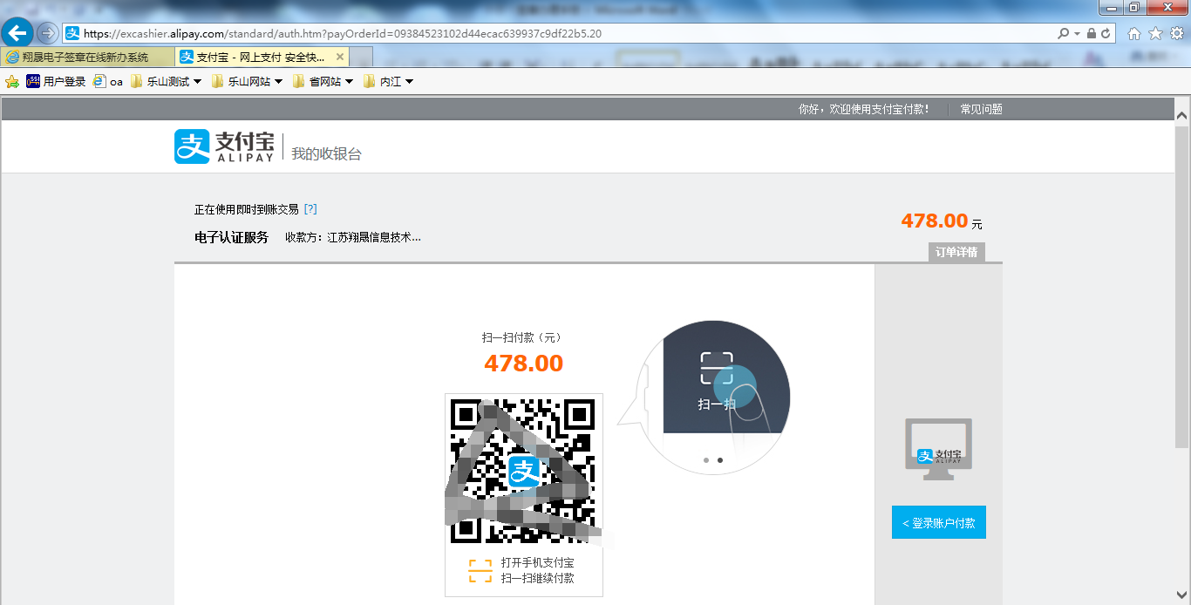

支付成功后翔晟会网上受理新办需求，并审核材料，办理好以后会以顺丰邮寄回来。

